Ngô Văn Toàn – 21077971

LAB 4: Tạo Database

**I. CÁC BƯỚC TẠO RDS**

Tạo database

* Chọn RDS ->database

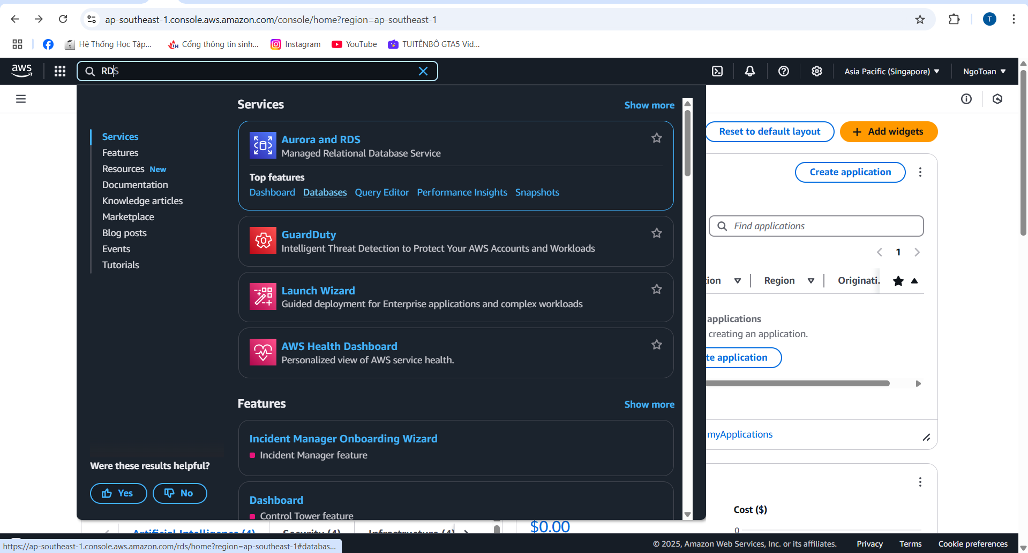

* Tạo create database

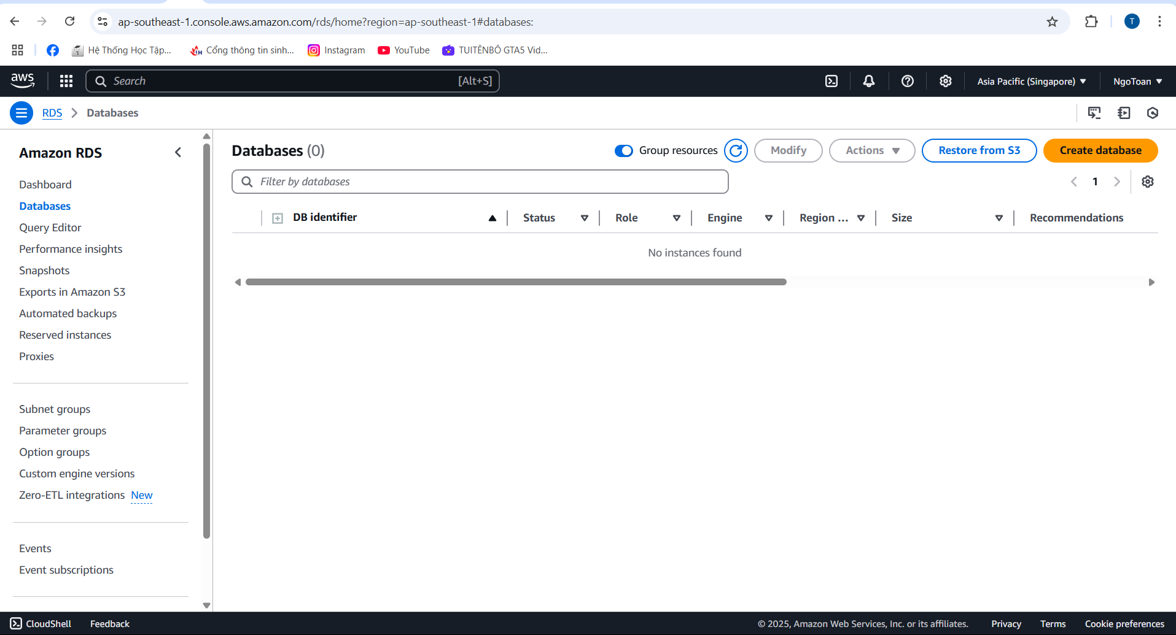

**Choose a database creation method -> chọn Easy create**

**Configuration -> chọn MariaDB**

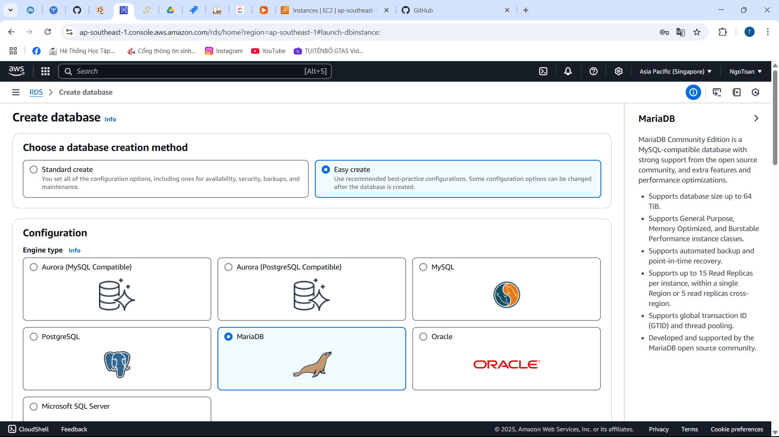

**DB instance size -> chọn bảng free**

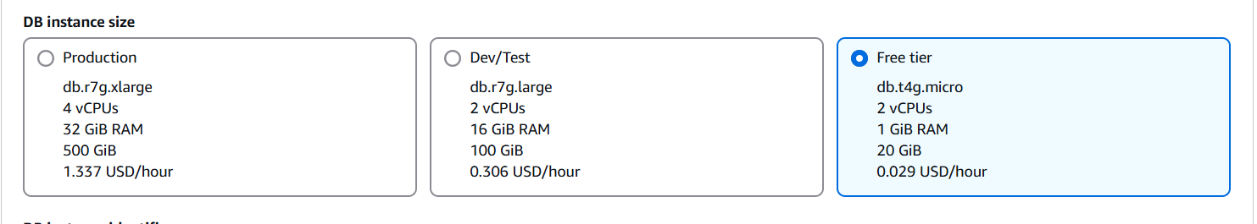

Tạo tên db, user và password

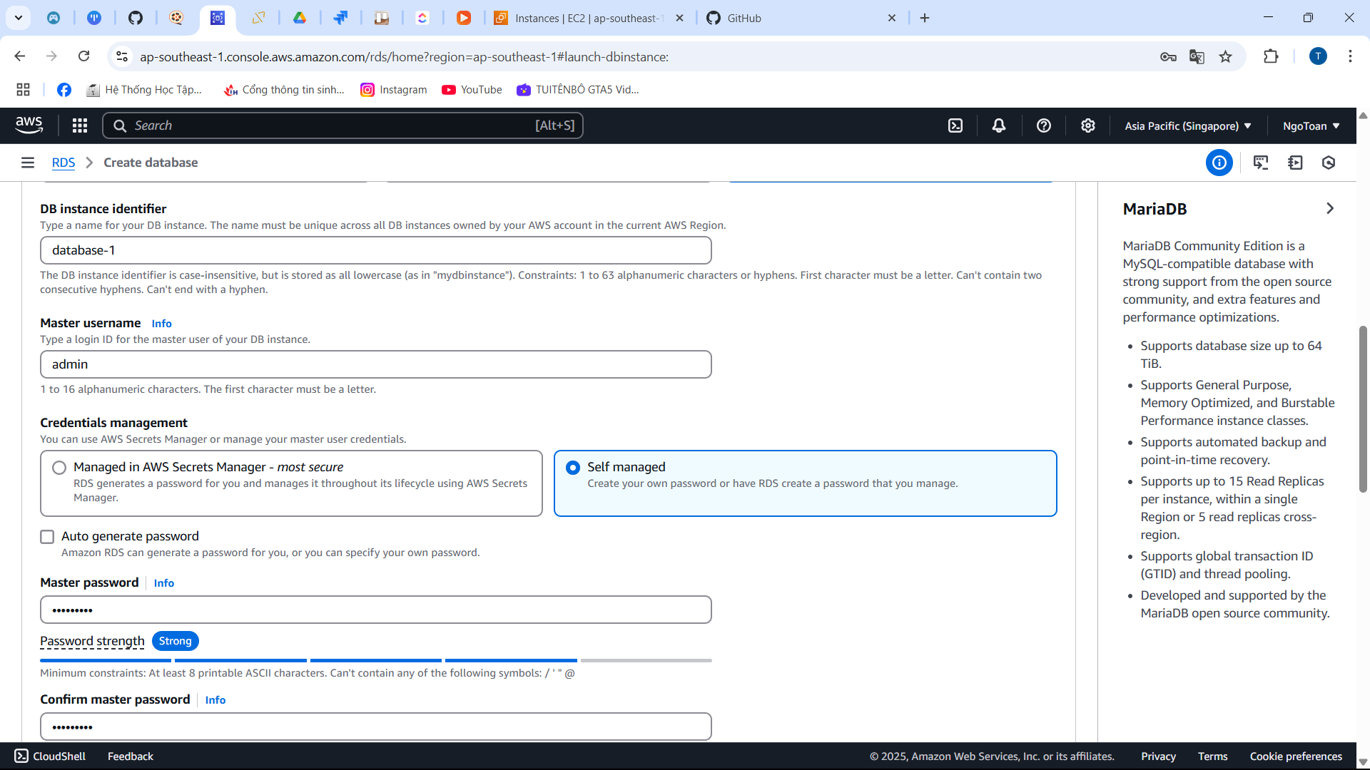

Set up EC2 -> không kết nối EC2

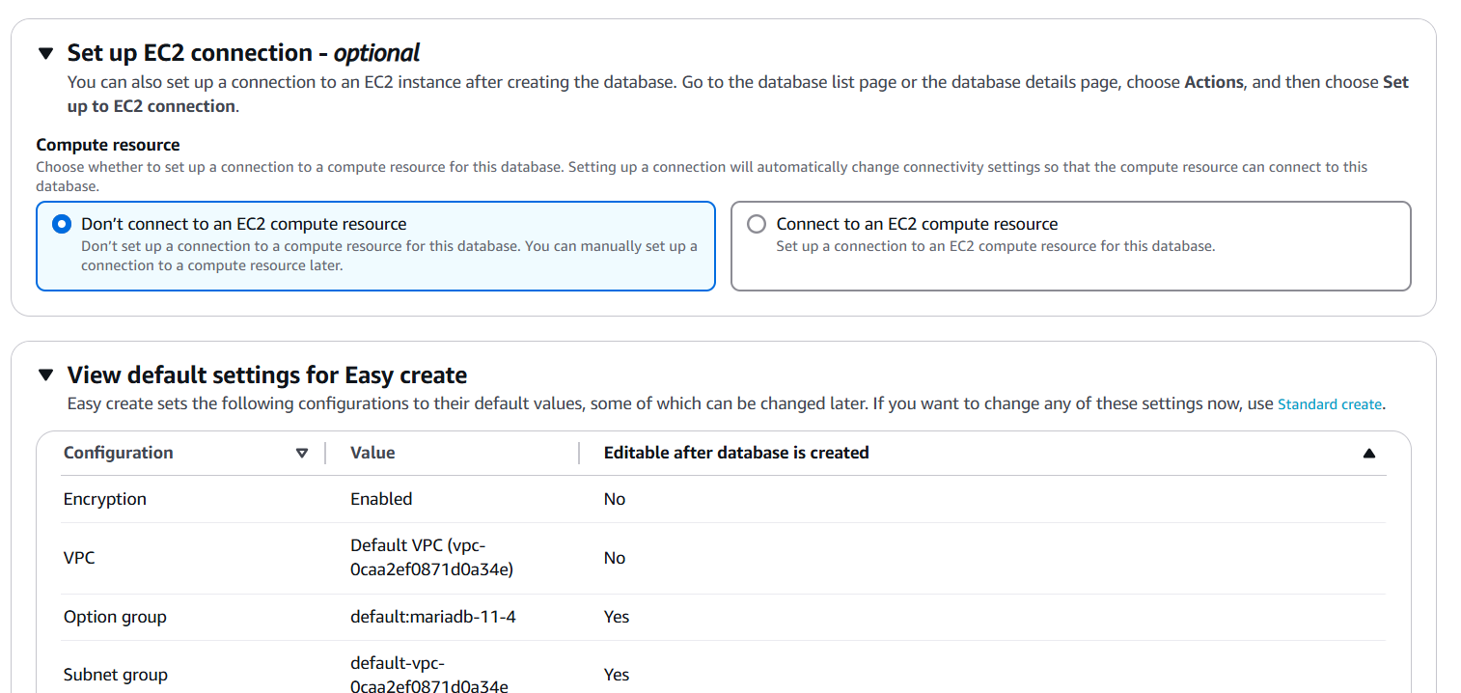

Thiết lập additonal configuration -> Publicly

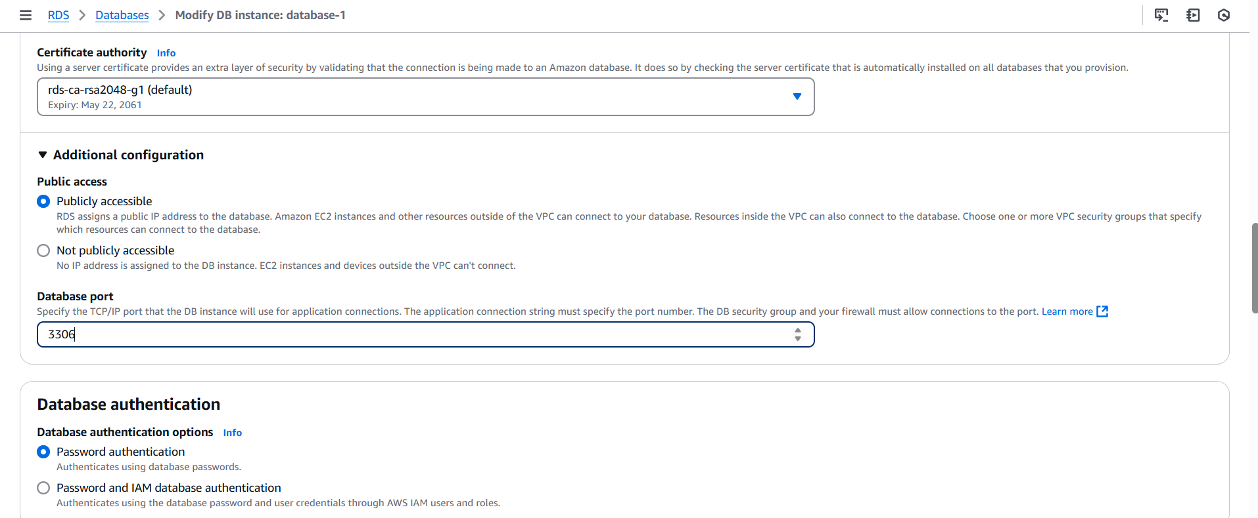

Thêm rule cho Security Groups

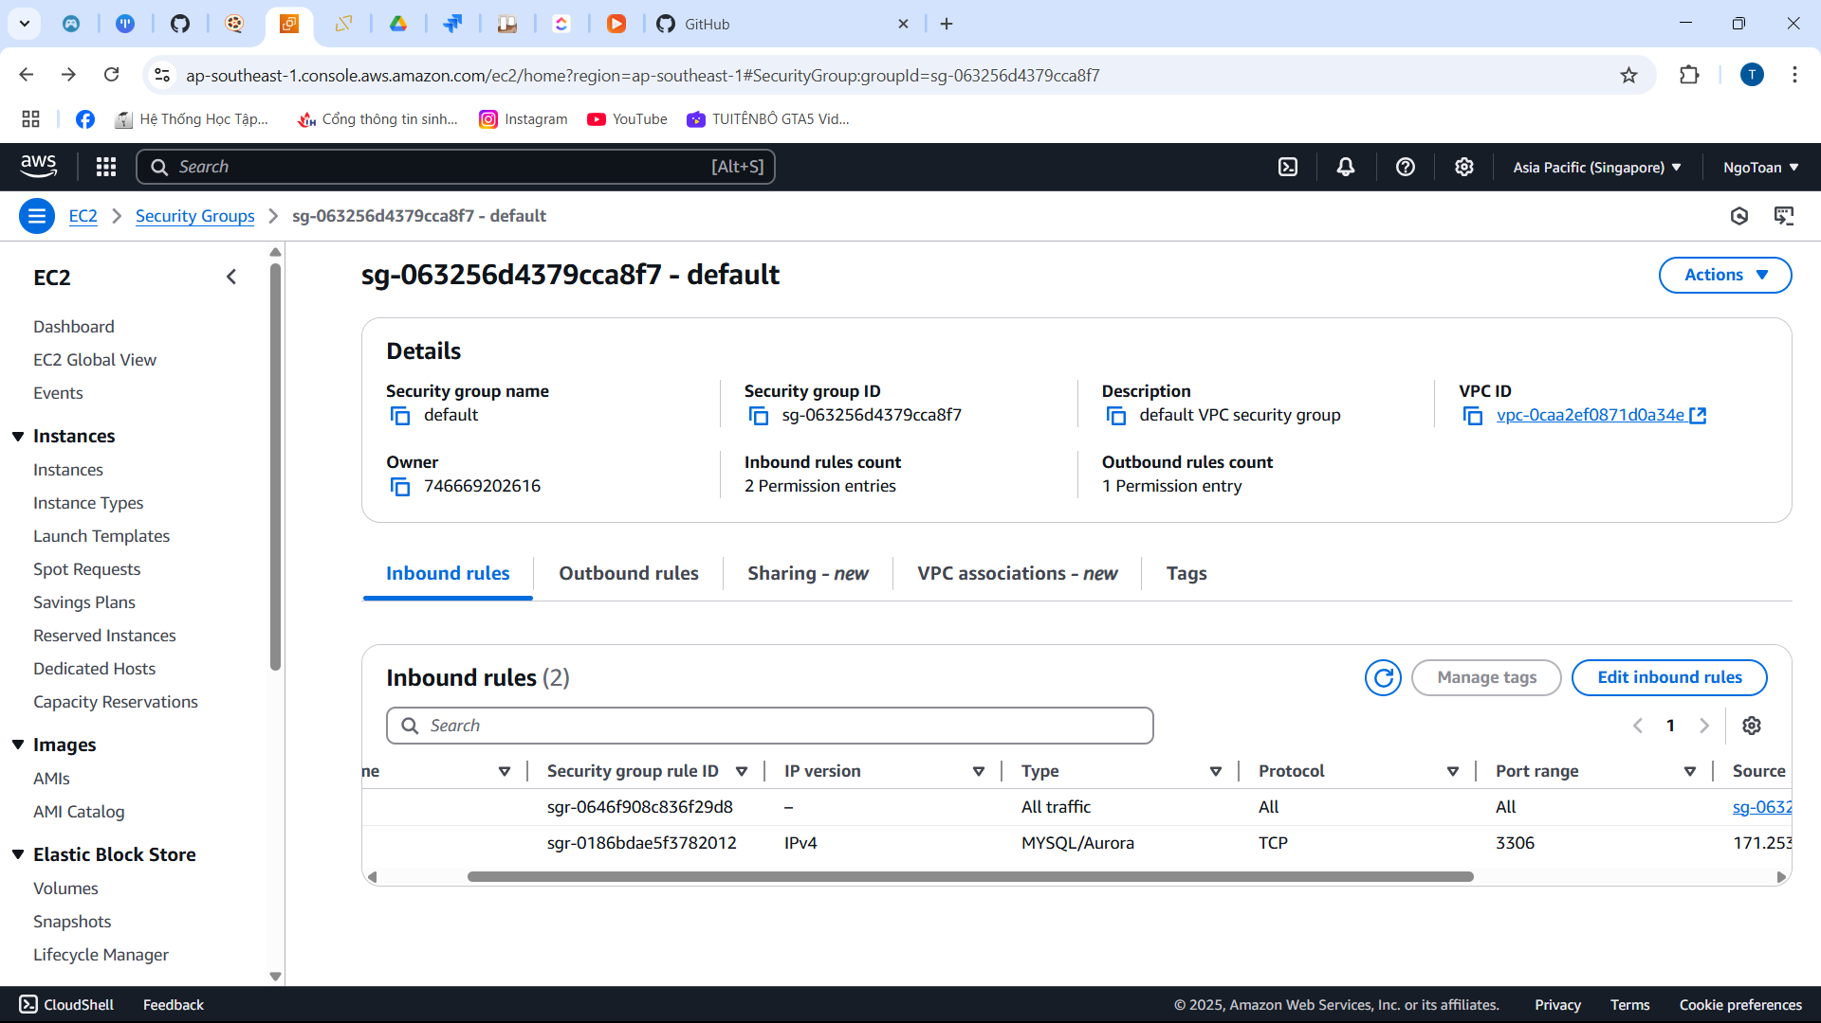

Kết nối đến MariaDB

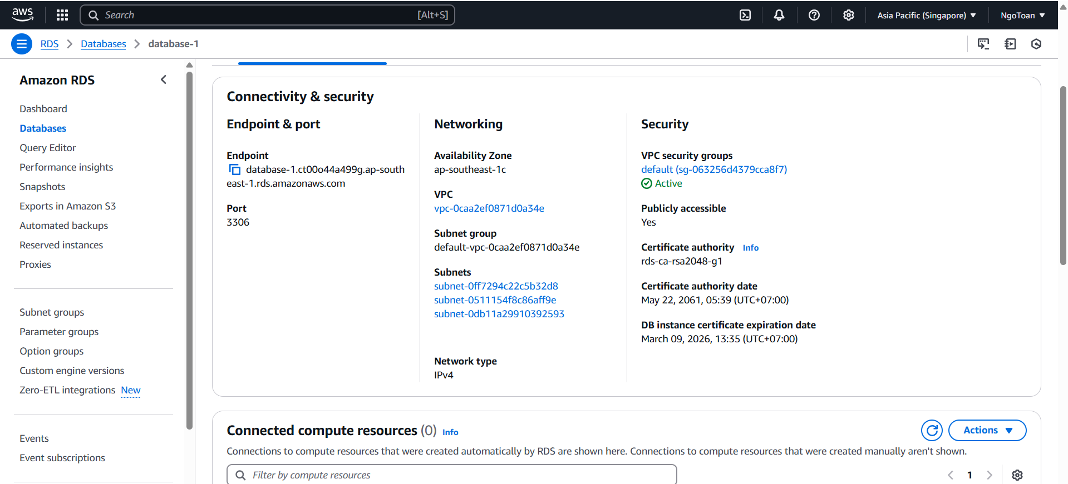

Đăng nhập và nhập hostname/IP (nhập từ Endpoint trên aws)

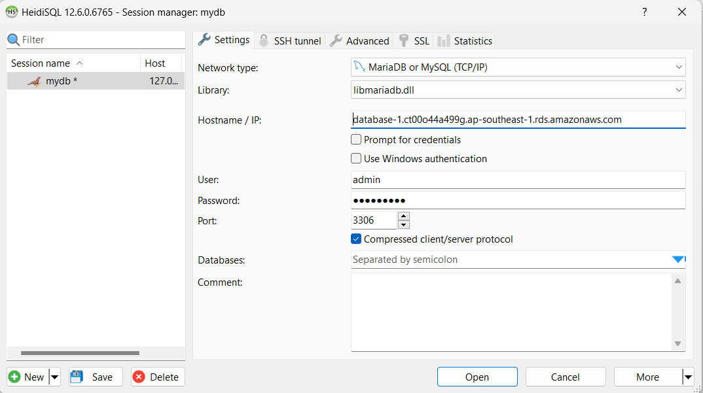

Kết nối thành công

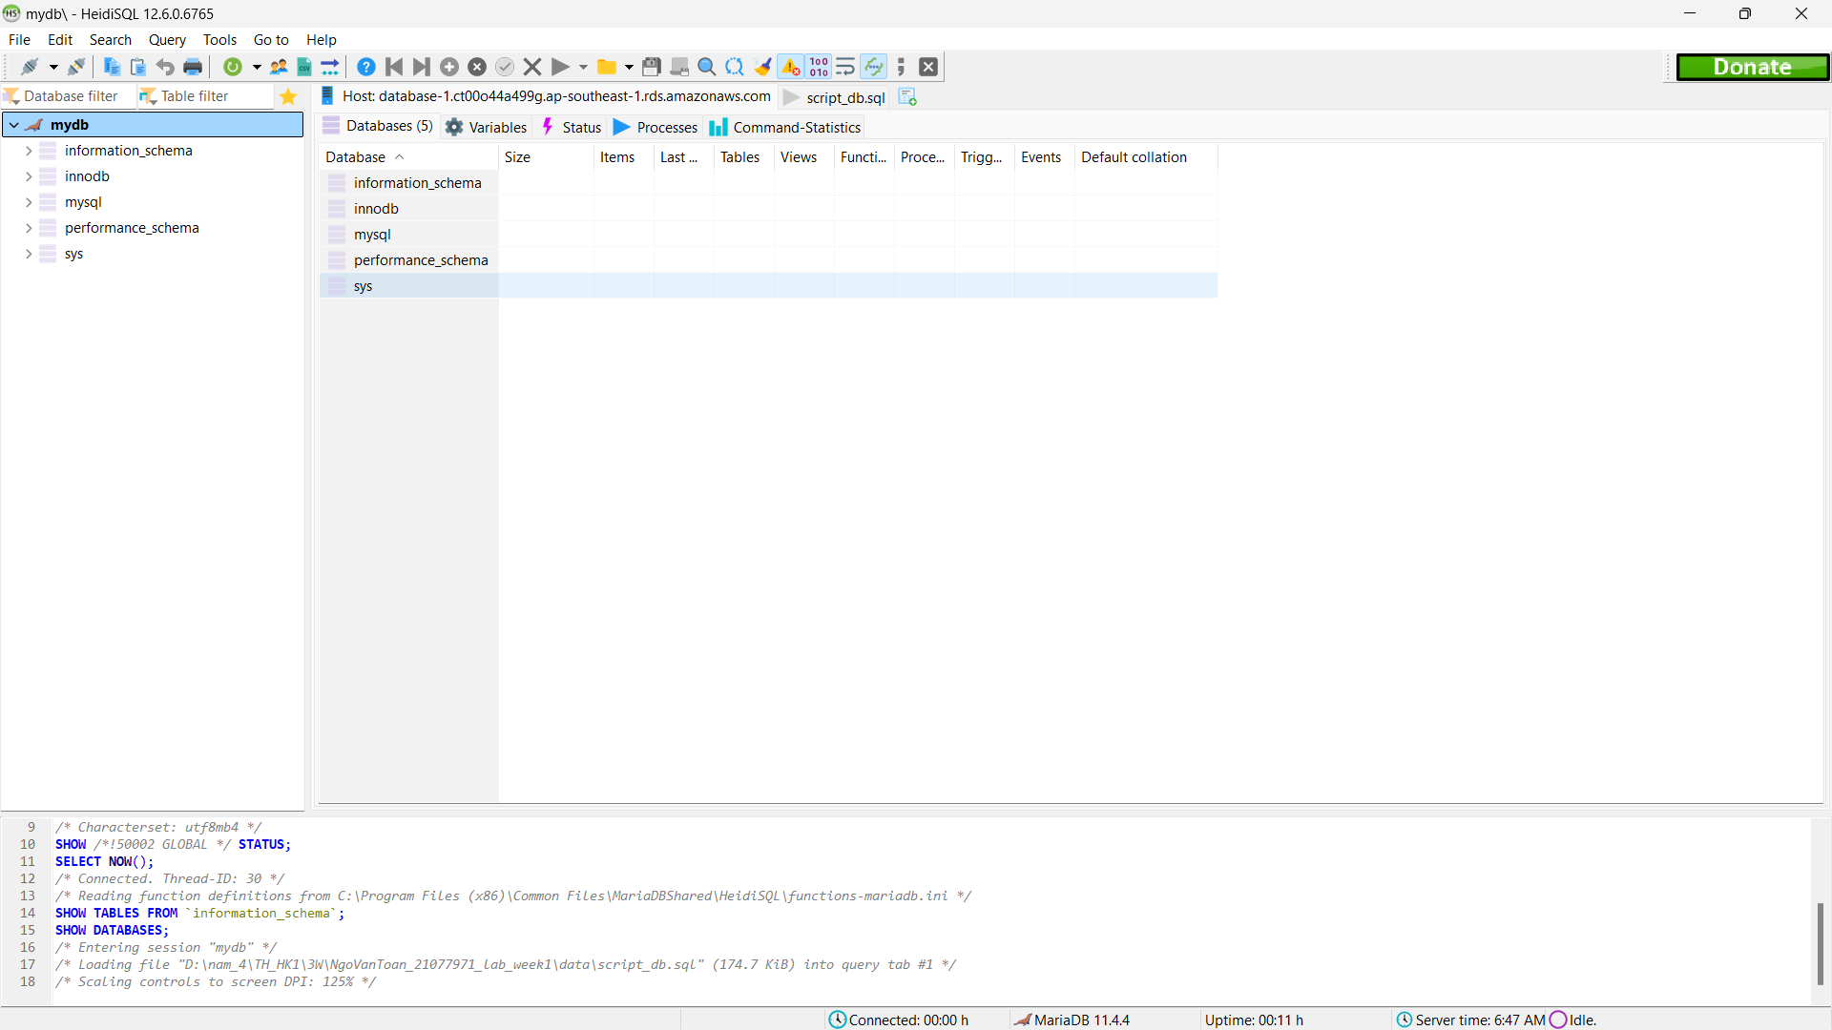

**II. CÁC BƯỚC TẠO DYNAMODB**

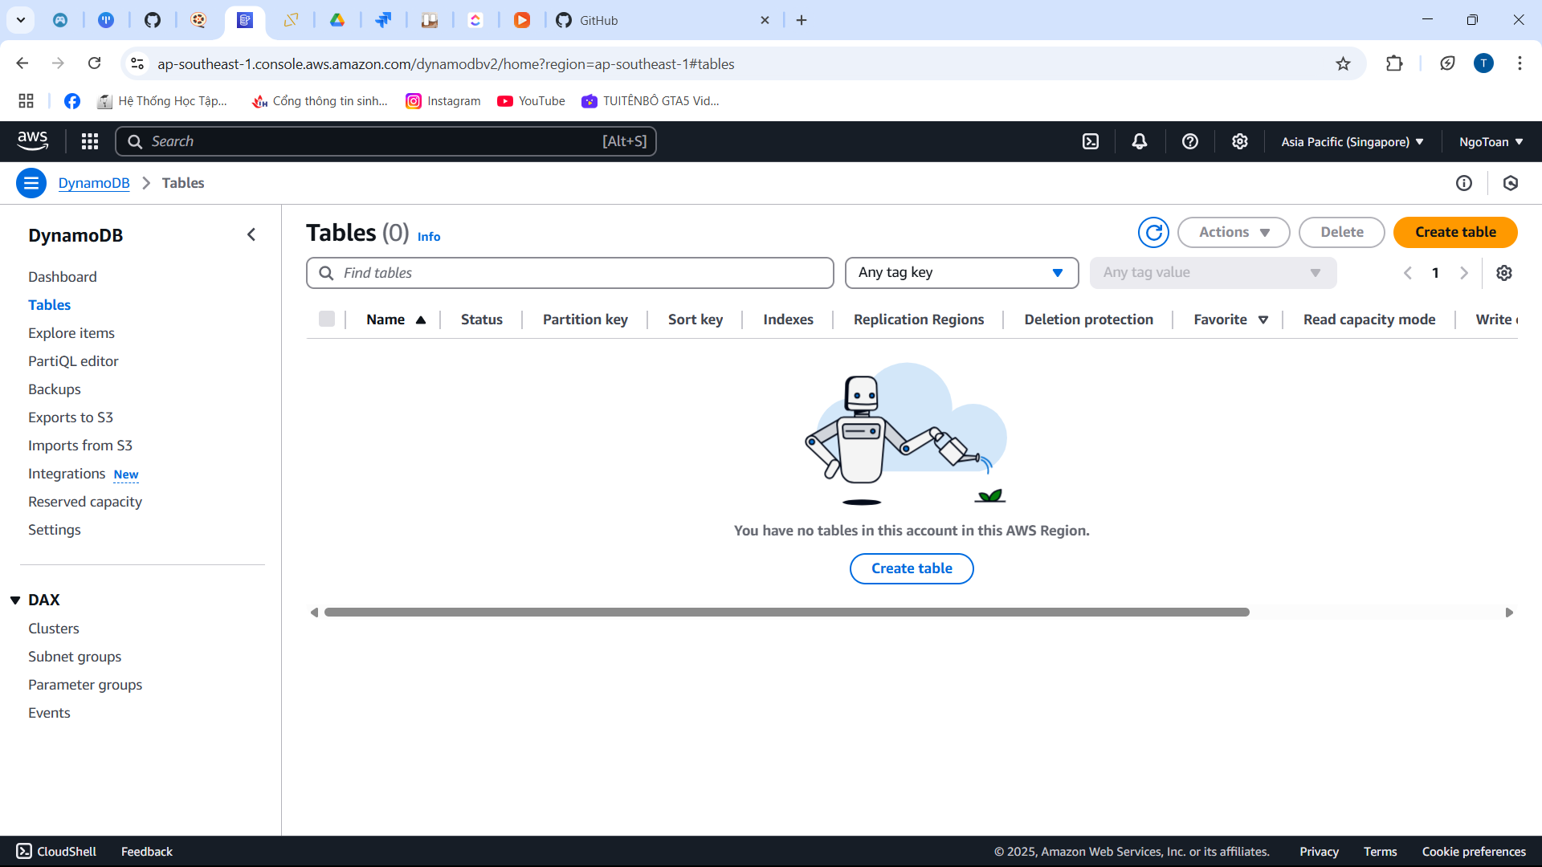

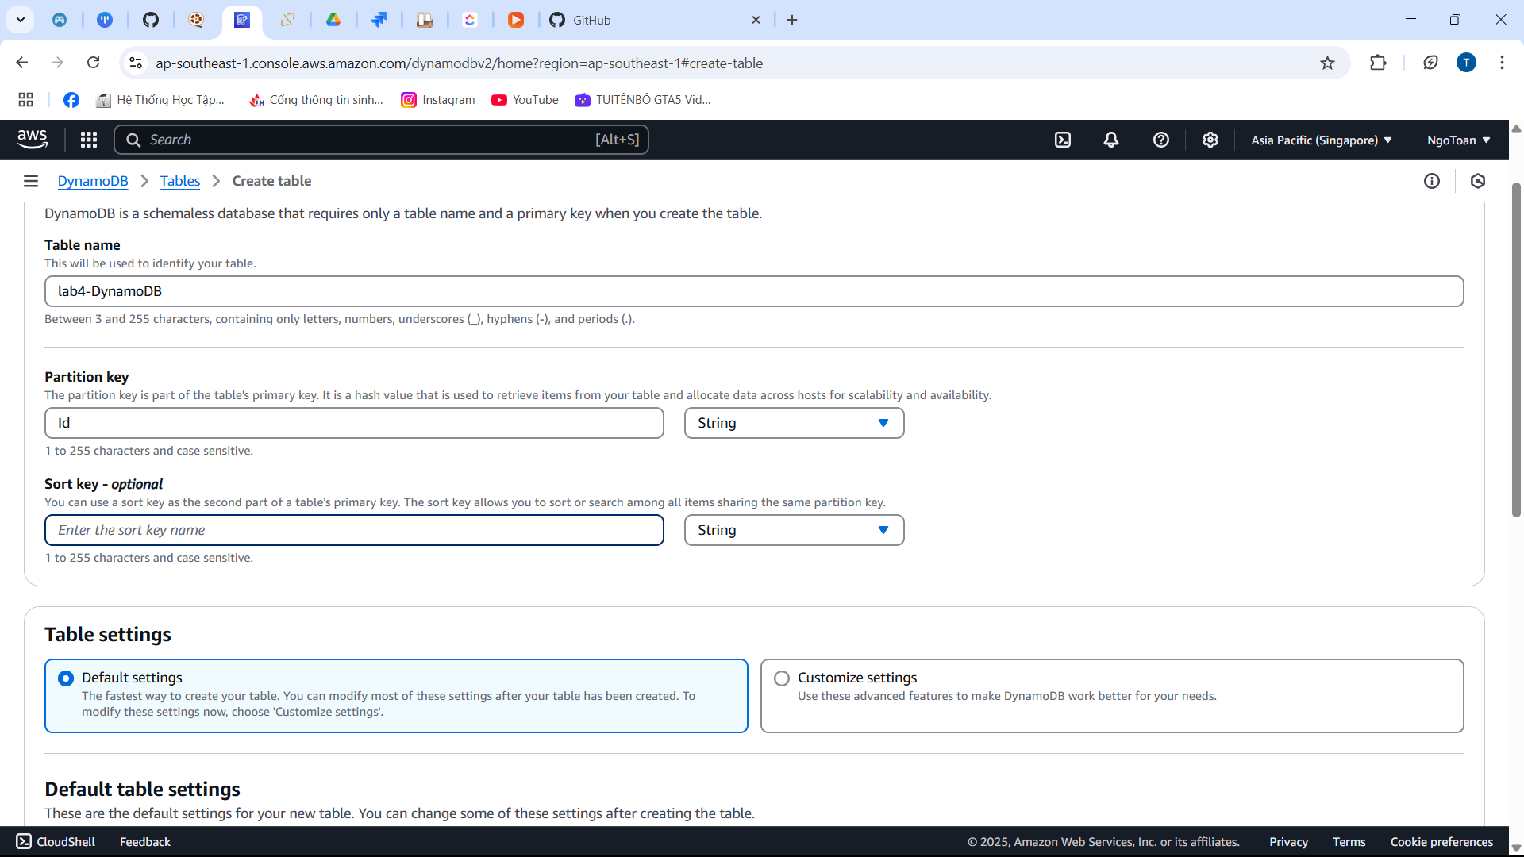

Tạo 1 item

